Foto 1

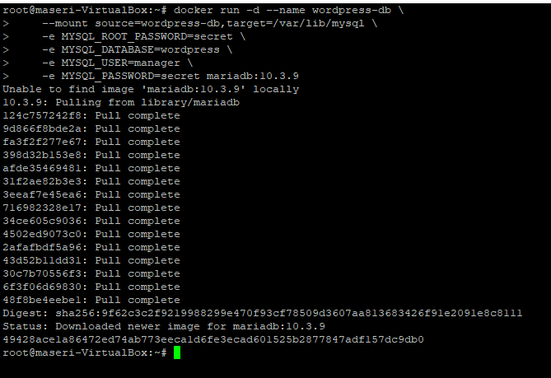

Instalado el gestor de base de datos de el wordpress llamado MariaDB. (instalación wordpress)

Foto 2

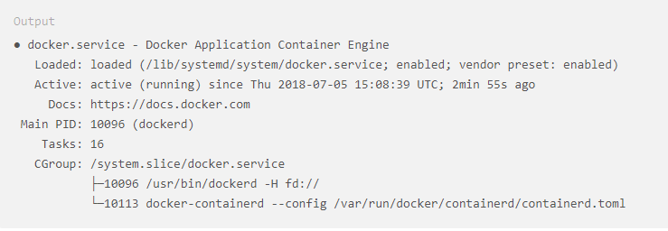

Para asegurarnos que el Docker esta ejecutado (instalación docker).

Fotito 3

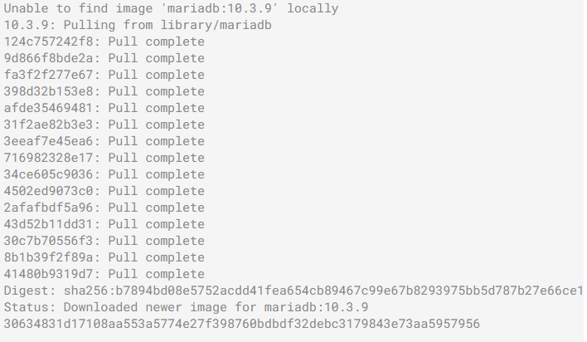

Algo hacin (Instalado el MariaDB)

Fotito 4

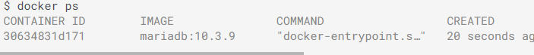

Docker ps

Fotito 5

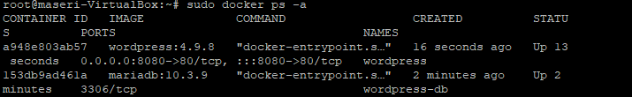

Miramos el contendor que es en ssh(iniciar wordpress)

Foto 6.

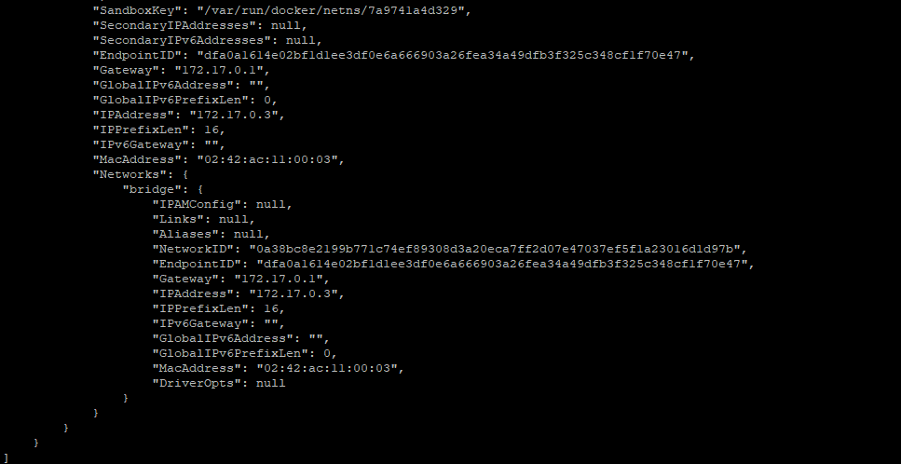

La ip del contenedor (iniciar docker)

Foto 7

Mirar la ip del dispositivo donde trabajamos

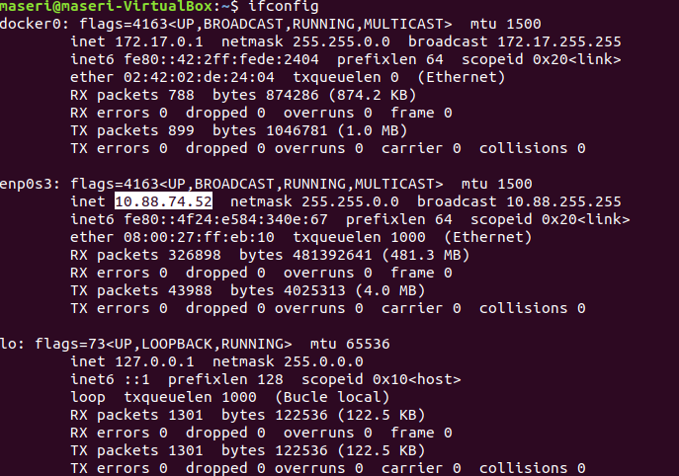

Fotito 7

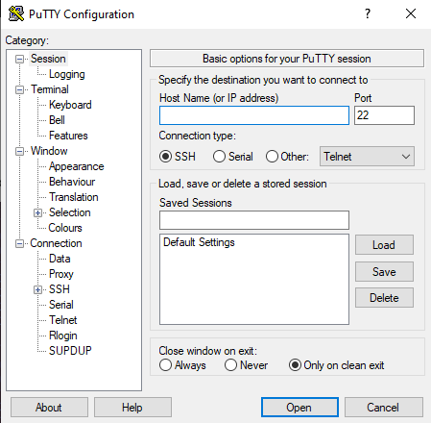

Puty donde poner la ip